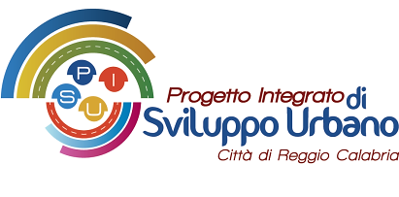
AVVISO PER LA SELEZIONE ED IL FINANZIAMENTO DI PROGETTI CULTURALI INNOVATIVI DELLA CITTÀ DI REGGIO CALABRIA

Il Comune di Reggio Calabria, al fine di sostenere la valorizzazione delle eccellenze culturali del proprio territorio ha indetto un Avviso Pubblico per la Selezione ed il Finanziamento di Progetti Culturali Innovativi, promosso nell’ambito del P.I.S.U. della Città di Reggio Calabria - POR Calabria FESR 2007 – 2013 - Linea di Intervento 8.1.1.3.
L’avviso finanzierà Progetti Culturali Innovativi, ovvero progetti di nuova ideazione che sviluppino un’integrazione di azioni ed attività (attività di informazione, scambio culturale, laboratori sperimentali – educativi, attività artistiche culturali, eventi, mostre, installazioni, ecc. ecc.) con l’obiettivo di creare un percorso culturale innovativo capace di coinvolgere sia il partenariato proponente sia i destinatari finali nella sperimentazione di nuovi linguaggi ed interazioni produttive e nella ricerca di nuove esperienze date dalla commistione di arti e tecniche.
Possono candidare una proposta progettuale: Istituti Centrali e Periferici del Ministero per i Beni e le Attività Culturali; Università e Enti Pubblici di Ricerca; Istituti AFAM; Istituti statali d’Istruzione superiore secondaria con indirizzo artistico; Fondazioni e Associazioni ONLUS (di diritto o iscritte al registro).

Scadenza presentazione della domanda: 17/12/2012 ore 12:00

